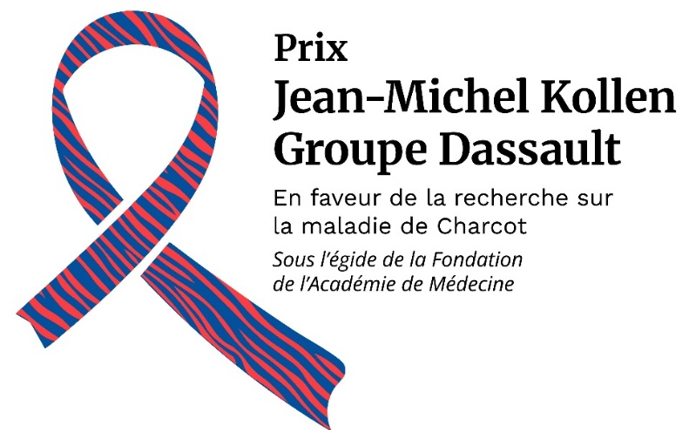
Paris, le 14 avril 2026
Maladie de Charcot : le Prix Jean-Michel Kollen Groupe Dassault 2026 décerné au neurochirurgien Alexandre Carpentier
Le 14 avril 2026, le Groupe Dassault a remis le Prix Jean-Michel Kollen Groupe Dassault 2026 au Professeur Alexandre Carpentier, neurochirurgien à l’Hôpital Pitié-Salpêtrière (GHU, AP-HP, Sorbonne Université), pour son programme de recherche innovant dédié à une nouvelle stratégie thérapeutique contre la sclérose latérale amyotrophique (SLA), également connue sous le nom de maladie de Charcot.
Créé en hommage au Dr Jean-Michel Kollen, médecin généraliste et proche de la famille Dassault disparu en 2023 des suites de la maladie de Charcot, ce prix illustre l’engagement du Groupe Dassault dans la lutte contre les maladies neurodégénératives.
Cette première édition met à l’honneur le Pr Alexandre Carpentier, reconnu internationalement pour son expertise pionnière dans l’utilisation des ultrasons thérapeutiques pour traiter les maladies cérébrales.
Comprendre la maladie de Charcot
La sclérose latérale amyotrophique (SLA) est une maladie neurodégénérative sévère qui détruit progressivement les neurones moteurs, entraînant une perte graduelle de la capacité à marcher, parler, avaler et respirer. En France, près de 7 000 personnes vivent avec la maladie, et environ 1 000 nouveaux cas sont diagnostiqués chaque année. Malgré des décennies de recherche, les traitements restent très limités.
L’un des principaux obstacles au traitement de la SLA est la barrière hémato-encéphalique, un filtre naturel entre le sang et le cerveau. Si cette barrière protège le cerveau contre les substances nocives, elle empêche également de nombreux médicaments d’atteindre les neurones, rendant le développement de traitements efficaces particulièrement complexe. C’est précisément ce verrou que le Professeur Carpentier et son équipe ont réussi à contourner.
Une technologie innovante : les ultrasons thérapeutiques
Le programme primé, sonALS, repose sur un principe à la fois simple et révolutionnaire : utiliser des ultrasons pulsés de faible intensité pour ouvrir temporairement et de manière ciblée la barrière hémato-encéphalique, permettant aux médicaments d’atteindre le cerveau avec efficacité.
Cette ouverture transitoire, contrôlée et limitée à environ deux heures, pourrait multiplier par dix la quantité de médicament pénétrant dans le cerveau. Les molécules utilisées, appelées agonistes GLP-1, sont déjà employées en médecine pour le traitement du diabète et pourraient, selon des études récentes, exercer des effets protecteurs sur les neurones, à condition d’atteindre le cerveau, ce qui jusqu’ici était très difficile.
Des travaux porteurs d’espoir pour les patients
Depuis 2020, le Professeur Carpentier a lancé une série d'études pour mesurer l’efficacité de cette technique dans la SLA sur des modèles murins dans son Laboratoire de recherche en technologies chirurgicales avancées (Sorbonne Université) et au Laboratoire SLA de l’Institut du Cerveau (ICM) dirigé par Severine Boillée. Il va tout prochainement débuter un essai clinique avec ultrasons seuls, sur 23 patients du Centre de Référence National de l’Hôpital Pitié-Salpêtrière (AP-HP) dirigé par le Pr Gaelle Bruneteau, avec le soutien du Ministère de la Santé (PHRC), du Fonds MSDAvenir et CarThera.
Le programme de recherche fondamentale soutenu par le Prix Jean-Michel Kollen Groupe Dassault vise désormais à combiner ultrasons et traitement médicamenteux. L’objectif : préserver la motricité, prolonger la vie des patients, réduire leur dépendance et améliorer leur qualité de vie ainsi que celle de leurs proches. Ce projet ouvre la voie à une nouvelle génération de traitements, non seulement pour la maladie de Charcot, mais potentiellement pour d’autres maladies neurodégénératives.

« Le Dr Kollen n’était pas seulement notre médecin de famille, il était aussi un ami proche et une personne d’une immense humanité. Aujourd’hui, nous sommes fiers de remettre ce prix au Professeur Carpentier et de mettre en lumière des recherches qui peuvent transformer la vie des patients et de leurs familles. »
Marie-Hélène Habert, Directrice de la communication et du mécénat du Groupe Dassault

« Je suis très honoré de recevoir le Prix Jean-Michel Kollen, et je tiens à remercier le Groupe Dassault pour cette reconnaissance. Ce prix récompense le travail de toute une équipe et, surtout, nous permet de continuer d’explorer de nouvelles pistes thérapeutiques contre la maladie de Charcot. »
Pr Alexandre Carpentier, neurochirurgien et chef du Service de Neurochirurgie à l’Hôpital Pitié-Salpêtrière (CHU APHP.Sorbonne Université et lauréat du prix Jean-Michel Kollen 2026.
« Je tiens à féliciter chaleureusement le Professeur Carpentier pour cette distinction méritée, et suis très fière d’annoncer qu’à partir de mai 2026, la Fondation de l’Académie de Médecine s’associera au Groupe Dassault pour pérenniser le Prix Jean-Michel Kollen et continuer à soutenir des recherches innovantes au service des patients.
Hélène Dubrule, présidente de la Fondation de l’Académie de Médecine

L’engagement mécénat du Groupe Dassault
Leader dans l’aéronautique civile et militaire avec Dassault Aviation, le Groupe Dassault développe ses compétences dans d’autres domaines : les logiciels 3D avec Dassault Systèmes, la presse avec le groupe Figaro, le patrimoine et l’art de vivre à la française avec l’Immobilière Dassault, la maison de ventes Artcurial et le domaine viticole du Château Dassault. Sans cesse en quête d’innovations, le Groupe s’investit dans les secteurs porteurs de progrès et est reconnu pour son avance technologique et visionnaire.
Cette innovation et cette passion ne seraient rien sans un fort engagement. L’entreprise mène depuis de nombreuses années une politique de mécénat qui s’articule selon plusieurs axes qui reflètent la culture de l’entreprise : la recherche scientifique, la santé, l’insertion, l’éducation, la culture et la préservation du patrimoine. Le Groupe Dassault s’est particulièrement attaché à la création en 2012 du Prix Marcel Dassault pour la recherche et l’innovation au service des maladies mentales. Ce prix a déjà récompensé plus d’une dizaine de lauréats

À propos de la Fondation de l’Académie de Médecine
Malgré les progrès incessants de la médecine, les inégalités d’accès à la santé s’accroissent. La Fondation de l’Académie de Médecine, reconnue d’utilité publique depuis 2013 et fondation abritante depuis 2018, a pour mission de sensibiliser, prévenir et innover pour permettre à chacun d’être acteur de sa santé et de la protéger au mieux.
En étroite collaboration avec son Académie, elle fédère les experts et agit sur le terrain pour diffuser avec rigueur et éthique les connaissances et les bonnes pratiques médicales. Elle encourage la philanthropie en abritant et soutenant des fondations qui contribuent à renforcer durablement la qualité et l’efficacité des actions en santé, en France et à l’international.
Dans le cadre de son plan d’actions, la Fondation de l’Académie de Médecine s’investit chaque année sur plusieurs grands enjeux de santé publique. En 2026, elle poursuivra son engagement pour la vaccination, la nutrition et la santé des femmes et développera une réflexion sur l’intelligence artificielle en santé.

Contact presse : Mathilde Couderc : mathilde.couderc@agence-constance.fr - 07 57 68 30 62

